忻州市低保信息核对平台
提高社会救助对象精准识别

一、应用背景
为加快社会救助工作信息化发展步伐，全面提升工作水平和服务能力，按照民政部发布的《民政部关于社会救助家庭经济状况核对信息系统建设的指导意见》（民发〔2014〕83号）和省厅下发《山西省民政厅关于加快全省救助申请家庭经济状况核对信息系统建设的通知》（晋民发〔2015〕16号）要求，结合工作实际，全市需开发运用居民家庭经济状况核对信息平台。
社会救助制度的有效落实对于维护改革、发展、稳定的大局，保障人民群众的基本生活权益，实现经济和社会的协调发展具有非常重要的意义。由于社会救助的无偿性，申请人存在隐瞒收入和财产，骗取救助金的现象屡屡发生。只有把好入口关，才是维护社会救助制度公平公正实施的基础。因此，建立申请和已获得社会救助家庭经济状况信息核对平台，核对申请人的家庭收入和财产。在申请人授权的情况下，通过不同部门间信息共享，及时核查申请人申报的家庭收入和财产信息是否属实，准确评估其家庭经济状况，提供是否能够享受社会救助的依据。这一方法改变了社会救助部门传统“入户估算” 的做法，对于科学实施社会救助制度，有效落实《社会救助暂行办法》（国务院令第649号）具有重要意义。
通过使用核对平台对申请社会救助的家庭进行经济状况核对，业务办理操作得到规范和统一，救助家庭认定的准确性和客观性得到大幅度提高，相对于传统手工核对方式优势明显。

二、数据应用过程
根据省民政厅对核对平台部署要求，应用“集中部署，分级使用”方式建立市级核对平台，即利用忻州市政务云平台搭建市级核对平台和部署数据库，全市核对机构人员通过客户端访问；通过市级数据交换平台，与民政系统内部（婚姻）、公安部门（车辆）、财政部门、人社部门（社保）、自然资源（不动产）、公积金管理中心、残联、农机业务数据联通、即时交换。
通过核对平台的搭建，可以解决目前手工核对的诸多问题，同时可与省级核对平台进行互联互通，提高忻州市社会救助工作整体信息化水平。

三、数据应用成效
平台应充分考虑业务需求，通过业务集中处理、数据集中查询，横向与省级、市级各数据接口之间实时比对流转，大大提高数据处理的共享性、准确性、及时性、科学性，为城乡低保、特困供养、临时救助、住房救助、医疗救助、其他救助等对象认定提供科学和客观的依据，提高管理和决策水平。
应用展示：

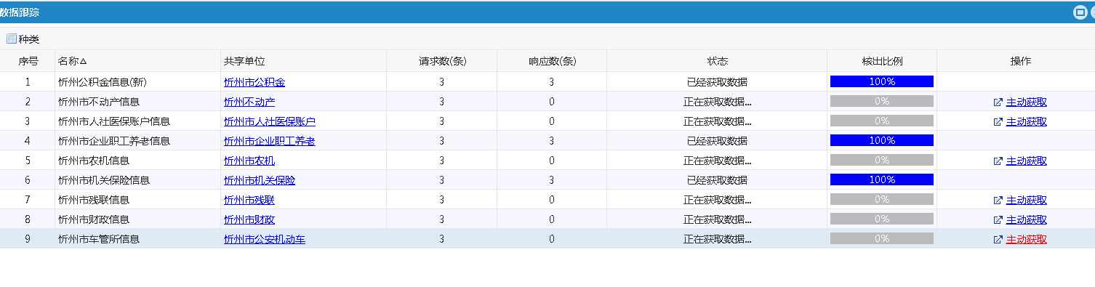
（一）系统对接数据接口
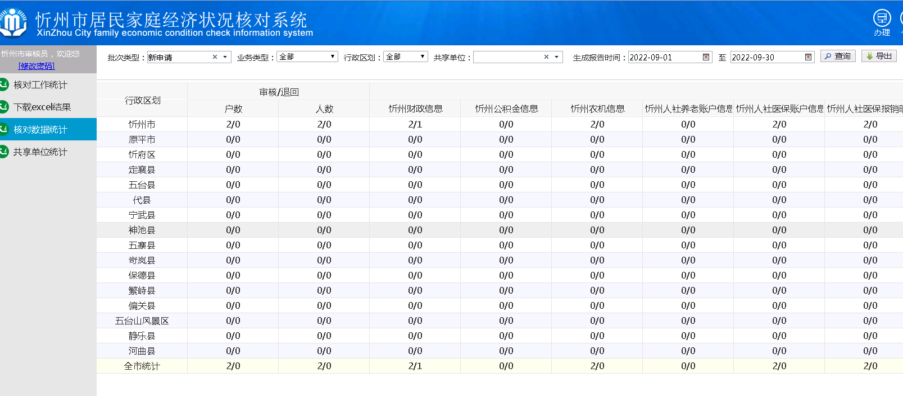
（二）按时间段统计比对成效

四、问题与建议
还存在因各种原因导致的数据不完整或对接困难，建议进一步加大数据整合力度，建设统一的数据共享资源池，保障数据的准确性、时效性等。

